Таборинская районная территориальная избирательная комиссия с полномочиями избирательной комиссии муниципального образования Унже-Павинское сельское поселение

Досрочные выборы депутатов Думы Унже-Павинского сельского поселения третьего созыва 9 сентября 2012 года

КАНДИДАТЫ В ДЕПУТАТЫ ДУМЫ УНЖЕ-ПАВИНСКОГО СЕЛЬСКОГО ПОСЕЛЕНИЯ ТРЕТЬЕГО СОЗЫВА

С. Таборы
2012 год

БАЛАКИН  Сергей Григорьевич | ИВАНОВА  Лидия Петровна
Родился 19 января 1963 года в городе Алапаевск Свердловской области.
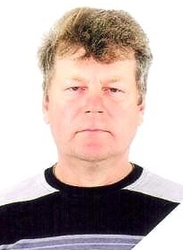
Имеет начальное профессиональное образование, в 1984 году окончил Нижнетагильское училище № 18.
С октября 2009 года и по настоящее время работает егерем в охотничьем хозяйстве ООО «Тавдинский фанерный комбинат».
Депутат Думы Унже-Павинского сельского поселения второго созыва на непостоянной основе.
Выдвинут избирательным объединением «Таборинское местное отделение Партии «ЕДИНАЯ РОССИЯ».
Член Партии «ЕДИНАЯ РОССИЯ».
Проживает в деревне Озерки Таборинского района Свердловской области.

БЕЗДЕНЕЖНЫХ  Антон Юрьевич | ИВАНОВА  Лидия Петровна
Родился 20 апреля 1987 года в городе Свердловске.
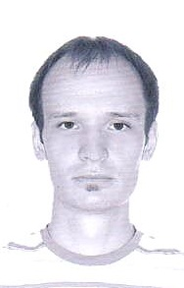
Имеет высшее образование, в 2009 году окончил Уральский государственный педагогический университет по специальности «История».
С июля 2012 года и по настоящее время работает в должности помощника депутата Законодательного Собрания Свердловской области.
Выдвинут избирательным объединением «Свердловское отделение ЛДПР».
Член ЛДПР. Член регионального координационного совета. Помощник координатора Свердловского отделения ЛДПР по работе с молодежью.
Проживает в городе Екатеринбурге.

БЕЛОУСОВ  Алексей Васильевич | ИВАНОВА  Лидия Петровна
Родился 18 октября 1977 года в городе Красноуфимске, Свердловской области.
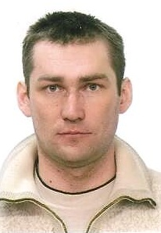
Имеет среднее профессиональное образование, в 2003 году окончил Екатеринбургский
радиотехнический техникум им. Попова.
1996-1998 г.г.- служба в Российской Армии по призыву.
1998-2000г.г.- служба в Российской Армии по контракту.
2000-2003 г.г.- энергетик фермерского хозяйства «Василь».
2004-2012 г.г. - управляющим фермерского хозяйства «Василь».
С 1 июня 2012 г. и по настоящее время - заместитель управляющего ИП Белоусов И.В.
Выдвинут избирательным объединением «Таборинское местное отделение Партии «ЕДИНАЯ РОССИЯ».
Проживает в деревне Унже-Павинская Таборинского района Свердловской области.

БУЛАНОВ  Сергей Григорьевич | ИВАНОВА  Лидия Петровна
Родился 6 апреля 1959 года в д. Малая-Кылья Таборинского района Свердловской области.
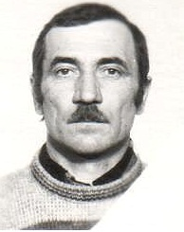
Имеет основное общее образование, в 1974 году окончил Унже-Павинскую восьмилетнюю школу.
1981 – 1983 г.г. тракторист завода Краснояружский.
1983 – 1994 г.г. – тракторист совхоза «Черновский».
1994 – 2002 г.г. – тракторист КПС «Северный».
2002 – 2011 г.г.- тракторист ИП Кезик А.С.
С июня 2012 г. и по настоящее время – тракторист ИП Белоусов И.В.
Депутат Думы Унже-Павинского сельского поселения второго созыва на непостоянной основе.
Выдвинут избирательным объединением «Таборинское местное отделение Партии «ЕДИНАЯ РОССИЯ».
Проживает в деревне Унже-Павинская Таборинского района Свердловской области.

БУЛАНОВА  Татьяна Александровна | ИВАНОВА  Лидия Петровна
Родилась 6 ноября 1956 года в д. Хмелевск Таборинского района Свердловской области.
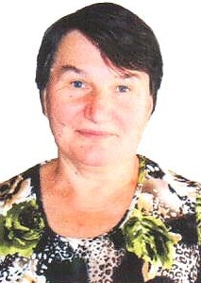
Имеет основное общее образование, в 1972 году окончила 8 классов Новоселовской средней школы.
1975-1977г.г.-заведующая Новоселовской сельской библиотекой.
1977-1979г.г.–заведующая Унже-Павинской сельской библиотекой.
1979-1986г.г. - заведующая Унже-Павинским детским садом.
1986-1998г.г. - продавец магазина «Продукты» Таборинского РайПо.
1998-2011г.г.–санитарка Унже-Павинского ФАП Таборинской ЦРБ.
В настоящее время - пенсионерка.
Выдвинута избирательным объединением «Таборинское местное отделение Партии «ЕДИНАЯ РОССИЯ».
Проживает в деревне Унже-Павинская Таборинского района Свердловской области.

ВОЛКОВ  Евгений Анатольевич | ИВАНОВА  Лидия Петровна
Родился 8 января 1986 года в городе Ирбите Свердловской области.
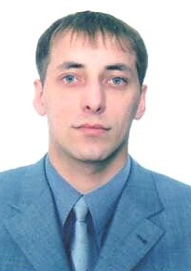
Имеет среднее профессиональное образование, в 2005 году окончил Ирбитский мотоциклетный техникум по специальности «Автомобиле – и тракторостроение».
Временно неработающий.
Выдвинут избирательным объединением «Свердловское отделение ЛДПР».
Член ЛДПР.
Проживает в городе Ирбите Свердловской области.

ЗАВАДСКИЙ  Николай Николаевич | ИВАНОВА  Лидия Петровна
Родился 24 августа 1962 года в д. Озерки Таборинского района Свердловской области.
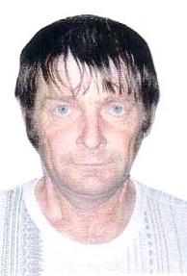
Имеет начальное профессиональное образование, в 1979 году окончил Тавдинское городское профессиональное училище № 28.
1979 – 1980г.г.– слесарь Тавдинского лесокомбината.
1980 – 1983г.г.- служба в рядах Советской Армии.
1983 – 1987г.г. – разнорабочий совхоза «Александровский».
1987-1994г.г. - водитель совхоза «Александровский».
1994-2002г.г. – водитель КСП «Озерский».
2002-2008г.г. – водитель крестьянского хозяйства «Гранит».
2008-2011г.г. – водитель ИП Рябцев В.Н.
С ноября 2011 г. по настоящее время- кочегар МКОУ «Озерская основная общеобразовательная школа».
Выдвинут избирательным объединением «Таборинское местное отделение Партии «ЕДИНАЯ РОССИЯ».
Проживает в деревне Озерки Таборинского района Свердловской области.

КОРКИН  Александр Викторович | ИВАНОВА  Лидия Петровна
Родился 8 ноября 1984 года в селе Городище Туринского района Свердловской области.
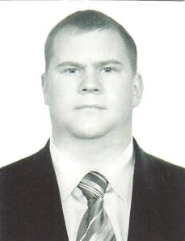
В 2008 году окончил Уральский гуманитарный институт по специальности «Финансы и кредит».
С 2011 года и по настоящее время работает в должности ведущего менеджера отдела продаж Ишимского винно-водочного завода ООО «Уралторгсервис».
Выдвинут избирательным объединением «Свердловское отделение ЛДПР».
Член ЛДПР.
Проживает в селе Городище Туринского района Свердловской области.

КУРЕНЕВ  Николай Владимирович | ИВАНОВА  Лидия Петровна
Родился 23 июля 1960 года в д. Куртымья Таборинского района Свердловской области.
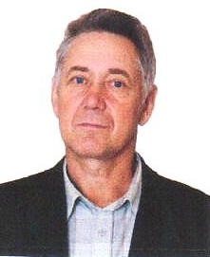
Имеет среднее профессиональное образование, в 1986 году окончил среднее военное училище при высших курсах МВД СССР.
1981-1988г.г. – служба в Управлении внутренних войск МВД СССР по Уралу.
1988-1991г.г.- служба в Управлении лесных исправительно-трудовых учреждений МВД СССР.
1991-2006г.г. – служба в органах внутренних дел.
2006-2007г.г. – лесничий ОГУ «Управление сельскими лесами» Таборинского лесхоза.
2007-2010г.г. – участковый уполномоченный ОВД Таборинского района.
В настоящее время пенсионер.
Выдвинут в порядке самовыдвижения.
Проживает в деревне Унже-Павинская Таборинского района Свердловской области.

МАКСИМОВ  Владислав Владимирович | ИВАНОВА  Лидия Петровна
Родился 8 ноября 1966 года в п.г.т. Нововасилевка Приазовского района Запорожской области.
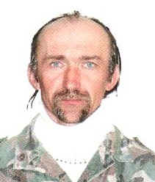
Имеет среднее профессиональное образование, в 1988 году окончил Московский пушно-меховой техникум Роспотребсоюза.
1988-1989 г.г.-заведующий производственным участком Крутинского Облпотребсоюза.
1989-1995г.г.- егерь-заготовитель госпромхоза «Таборинский».
1995 – 2005 г.г. – егерь по Таборинскому району Управления по охране, контролю и регулированию использования охотничьих угодий Свердловской области.
2005 – 2008 г.г. – специалист отдела надзора по охране, воспроизводству и использованию объектов охоты Управления Россельхознадзора по Свердловской области.
С 2010 г. и по настоящее время - егерь охотничьего хозяйства «Олентур» ООО «Урал-Ресурс».
Выдвинут избирательным объединением «Таборинское местное отделение Партии «ЕДИНАЯ РОССИЯ».
Проживает в деревне Унже-Павинская Таборинского района Свердловской области.

МАЛЮКОВ  Николай Михайлович | ИВАНОВА  Лидия Петровна
Родился 10 июля 1985 года в городе Ирбите Свердловской области.
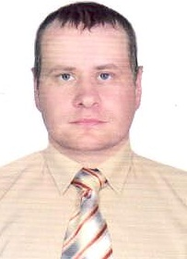
Имеет среднее профессиональное образование, в 2005 году окончил Ирбитский мотоциклетный техникум по специальности «Автомобиле – и тракторостроение».
Временно неработающий.
Выдвинут избирательным объединением «Свердловское отделение ЛДПР».
Член ЛДПР.
Проживает в городе Ирбите Свердловской области.

САВИЦКИЙ  Виктор Михайлович | ИВАНОВА  Лидия Петровна
Родился 13 ноября 1955 года в д. Чирки Таборинского района Свердловской области.
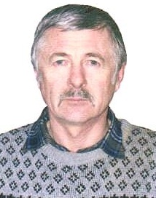
Имеет основное общее образование, в 1984 году окончил Учебно-консультационный пункт Озерской ООШ.
1971-1982г.г.- водитель колхоза «Восход».
1982-1994г.г.- водитель совхоза «Александровский».
1994-1998г.г.- водитель КСП «Озерский».
1998-2005г.г.- водитель автобуса Озерского сельсовета.
С 2006 по настоящее время - водитель администрации Унже-Павинского сельского поселения.
Выдвинут избирательным объединением «Таборинское местное отделение Партии «ЕДИНАЯ РОССИЯ».
Проживает в деревне Озерки Таборинского района Свердловской области.

САУЛИЧ  Валентина Константиновна | ИВАНОВА  Лидия Петровна
Родилась 26 августа 1967 года в деревне Чебоксары Таборинского района Свердловской области.
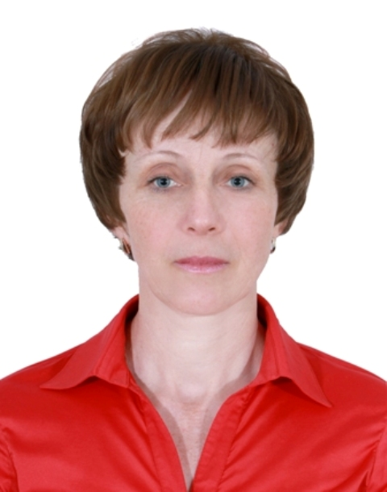
Имеет среднее профессиональное образование, в 1986 году окончила Камышловское педагогическое училище.
1986-1990г.г. – учитель географии и биологии Озерской восьмилетней школы.
1990-2003г.г. – учитель начальных классов этой же школы.
С 2003 по настоящее время – директор МОУ Озерская основная общеобразовательная школа.
Депутат Думы Унже-Павинского сельского поселения второго созыва на непостоянной основе.
Выдвинута избирательным объединением «Таборинское местное отделение Партии «ЕДИНАЯ РОССИЯ».
Член Партии «ЕДИНАЯ РОССИЯ».
Проживает в деревне Озерки Таборинского района Свердловской области.

СЛАВНАЯ  Ярослава Львовна | ИВАНОВА  Лидия Петровна
Родилась 19 декабря 1984 года в пос. Заречный Белоярского района Свердловской области.
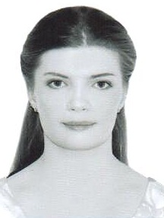
Имеет высшее образование, в 2011 году окончила Российский экономический университет имени Г.В.Плеханова по специальности «Бухгалтерский учет, анализ и аудит».
Временно неработающая.
Выдвинута избирательным объединением «Свердловское отделение ЛДПР».
Член ЛДПР.
Проживает в пос. Заречный Белоярского района Свердловской области.

ТРУБИЦИН  Павел Николаевич | ИВАНОВА  Лидия Петровна
Родился 5 июня 1989 года в городе Свердловске.
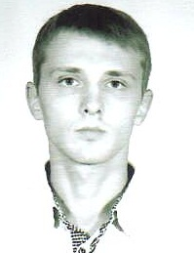
Имеет высшее образование, в 2010 году окончил Уральский финансово-юридический институт по специальности «Юриспруденция».
Временно неработающий.
Выдвинут избирательным объединением «Свердловское отделение ЛДПР».
Член ЛДПР.
Проживает в городе Екатеринбурге.

ХРУШКОВА  Елена Сергеевна | ИВАНОВА  Лидия Петровна
Родилась 19 июля 1977 года в городе Ирбите Свердловской области.
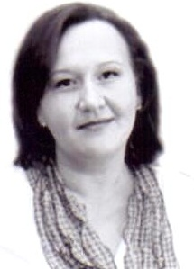
Имеет высшее образование, в 2005 году окончила Уральский государственный технический университет - УПИ по специальности «Менеджмент организации».
С 2011 года и по настоящее время работает в должности коммерческого директора ООО «Грей».
Выдвинута избирательным объединением «Свердловское отделение ЛДПР».
Член ЛДПР.
Проживает в городе Ирбите Свердловской области.

ШУЛЬМИН  Дмитрий Сергеевич | ИВАНОВА  Лидия Петровна
Родился в 1988 году в городе Серове Свердловской области.
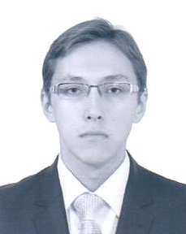
Имеет высшее образование, в 2011 году окончил Уральский федеральный университет имени первого Президента России Б.Н.Ельцина по специальности «Металлургия черных металлов».
С 2011 года и по настоящее время работает младшим научным сотрудником ОАО «Уральский институт металлов».
Выдвинут избирательным объединением «Свердловское отделение ЛДПР».
Член ЛДПР.
Проживает в городе Серове Свердловской области.

Таборинская районная территориальная избирательная комиссия
Тираж 5 шт.

